Консультация для родителей
Маленький помощник, или как приучить к труду.
Когда дети подрастают, многие родители жалуются, что ребенок не то, что не помогает по дому, за собой одежду не убирает. И родители, и повзрослевшее чадо начинают тяготиться непрекращающимися ссорами по поводу уборки, заправления кровати и помощи по хозяйству. Если вы не хотите видеть эту картину в своей квартире, нужно продумать этот вопрос заранее, пока малыш еще совсем маленький.
Как приучить ребенка к труду?
В первую очередь, мы всегда должны помнить, что быстрее и лучше всего ребенок усваивает жизненные уроки, ориентируясь на родительский пример. Если родители любят труд, все время что-то делают, стремятся поддерживать чистоту и уют, то и ребенок с малых лет будет стремиться к этому же стилю поведения. Тогда как требовать от ребенка соблюдать то, чеиу не следуют мама с папой – бесполезно и бессмысленно, так как может привести к прямо противоположному результату.
Во-вторых, работать и трудиться – нужно учить. Да-да, именно учить, т. е. на первых порах нужно показать ребенку, что да как, и делать все вместе с ним. А начинать можно с самых первых игрушек. Конечно, скажем, шестимесячный малыш не может сам убирать за собой игрушки, но зато в этом возрасте он уже может осознать регулярно повторяющуюся последовательность и сделать ее нормой. Мама вместе с крохой на руках, может сложить игрушки в коробку и убрать ее на полку. Со временем, если помогать малышу убирать свои игрушки каждый день, ребенок будет убирать их сам и без напоминаний. Так как это станет нормой, а не насилием.

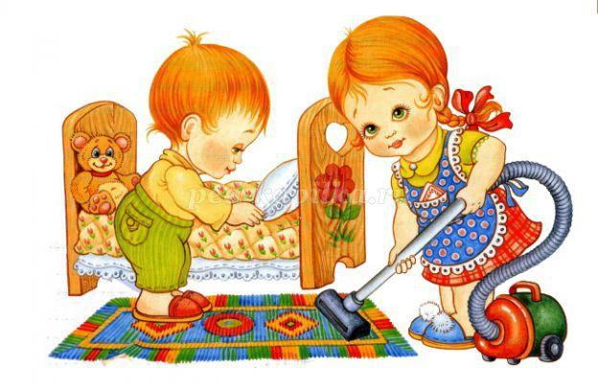
Занимаясь какой-либо работой по дому вместе с ребенком, можно знакомить его с народным фольклором, прибаутками, пословицами и поговорками. Вот, например, пословицы и поговорки про труд:
За всякое дело берись умело.
Старанье и труд все перетрут.
Любишь кататься – люби и саночки возить.
С мастерством люди не родятся, а добрым ремеслом гордятся.
Белые руки чужие труды любят.
Какие труды, такие и плоды.
Усердная мышь и доску прогрызет.
Когда ребенок приобщается к домашним делам, с возрастом увеличивая число своих обязанностей, он растет, уважая чужой труд. Он учится ценить и беречь не только плоды своего труда, но и чужого. А это качество ценилось во все времена. Это отражено в стихотворениях о труде:
Трудится Земля Труд
Сколько нужного на свете Стол, за которым ты сидишь,
Люди делают вокруг: Кровать, в которой ты уснешь,
Те плетут морские сети, Тетрадь, ботинки, пара лыж,
Те с рассветом косят луг: Тарелка, вилка, ложка, нож,
Варят сталь, штурмуют космос, И каждый гвоздь,
За станком в цеху стоят, И каждый дом,
Миллионы умных взрослых И каждый ломтик хлеба -
Учат грамоте ребят. Все это создано трудом,
Кто-то нефть в тайге качает А не свалилось с неба!
Из глубин земных пластов, За все, что создано для нас,
А другие листья чая Мы благодарны людям,
Аккуратно рвут с кустов. Придёт пора, настанет час -
Ежедневно дел в доставке И мы трудится будем.
Для тебя и для меня.
Будет все всегда в порядке,
Если трудится Земля.
Нельзя забывать о мотивации. Похвала будет не только приятна маленькому помощнику, но и будет мотивировать его на дальнейшие подвиги. Нужно, приучать ребенка к труду тогда, когда у него есть желание. А детки 1,5 -3 лет – самые любознательные и хотят попробовать все, что делают взрослые. Вот в эту благодатную почву и надо сеять семена хорошего и трудолюбивого человека!

